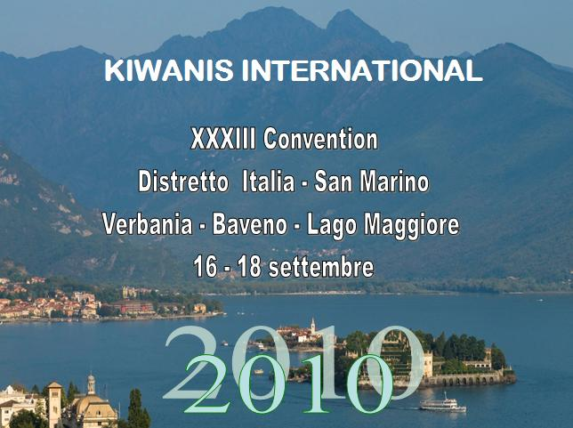

SCHEDA DA COMPILARE
PER

TRANSFER

L’Organizzazione della XXXIII Convention mette a disposizione dei partecipanti il servizio Transfer con referente la Sig.ra Roberta Gallina al numero telefonico 347/2116921
roby.gallina@gmail.com
e il Dott. Luigi Mauri segretario Divisionale al numero 348/3038933
mauriluigi2008@gmail.com

- Dall’Aereoporto Milano/Malpensa al Grand Hotel Dino Baveno
- Dal Grand Hotel Baveno all’Aereoporto Milano/Malpensa

I costi a tratta sono i seguenti e vanno regolarizzati direttamente al conducente della societa’ di noleggio
Auto ¾ posti euro 100,00 (sarebbe opportuno non più di 3 con bagagli voluminosi)
Mini Bus 7/8 posti euro 116,00
Bus 22 posti euro 209,00

IMPORTANTE PER LA PRENOTAZIONE:

COGNOME E NOME
NUMERO CELLULARE
GIORNO ARRIVO
ORA ARRIVO
NUMERO VOLO ARRIVO
TERMINAL ARRIVO
GIORNO PARTENZA
ORA PARTENZA
NUMERO VOLO PARTENZA
TERMINAL PARTENZA

